PRADIPTA BAGAS YEGANTARA

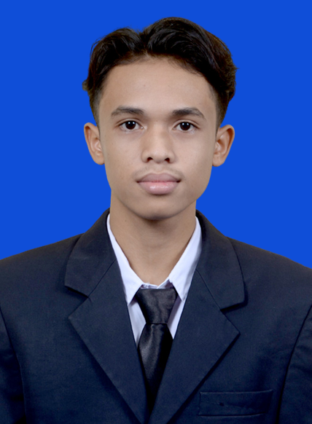

|  |  |
| --- | --- |
| Telp/WA: +62 81 2596 69195  Email: pradiptabagas10@gmail.com  LinkedIn: Pradipta Bagas Yegantara | Malang, Jawa Timur |

Mahasiswa semester 4 di Universitas Muhammadiyah Malang, menyukai tata surya dan hal hal yang berbau teknologi, terutama hardware dan sofware, *multitasker* yang andal, Microsoft Word *experts*, dapat bekerja di bawah tekanan, web developer, full stack developer dan juga mendesain project serta karya sastra.

# Pendidikan

**S1** Teknik Mesin, Universitas Muhammadiyah Malang Juli 2021 – 2024

Konsentrasi Jurusan Rekyasa Perangkat Lunak

**SMA** Negeri 2 Sumbawa Besar 2018 – 2021

Jurusan Ilmu Pengetahuan Alam

# Keahlian dan Aplikasi

**Programer**

Kode editor

*Visual Studio Code(JAVA,C++,C,HTML,CSS,JS)*

**Desain Grafis Antarmuka**

Figma (Morkip 2D,Prototype 3D)

Adobe Photosop (Detail, 2D, 3D)

**Administrasi dan Perkantoran**

Microsoft Office Word (*Expert Level of Experience*)

RAB/Estimator (Microsoft Office Project)

*Flowchart* (Microsoft Office Visio)

Statistika Penelitian (Microsoft Office Excel)

# Bahasa

**Indonesia**: Bahasa Ibu

**Inggris**: *Advanced Reading, Intermediate Listener, Intermediate Writing, and Novice Speaker*

# Hobi

Futsal

Football

*Freediving*

# Referensi dan Rekomendasi

**Christian Sri Kusuma, S.Kom, M.Kom.**

Ketua Program Studi Teknik Informatika Universitas Muhammadiyah Malang

Dosen Mata Kuliah Konsentrasi Perancangan Mesin dan Analisis Struktur

christianskaditya[at]umm.ac.id

**Sofyan Arifianto, S.Si., M.Kom.**

Ketua Program Studi Teknik Informatika Universitas Muhammadiyah Malang

Dosen Mata Kuliah Matematika Diskrit,Metode Numerik

sofyan_arifianto[at]umm.ac.id

**Mahar Faiqurahman, S.Kom, M.T.**

Dosen Mata Kuliah Konsentrasi Termodinamika

Universitas Muhammadiyah Malang

mahar[at]umm.ac.id

**Didih Rizki, S.Kom, M.Kom.**

Dosen Mata Kuliah Konsentrasi Termodinamika

Universitas Muhammadiyah Malang

didihrizki[at]umm.ac.id